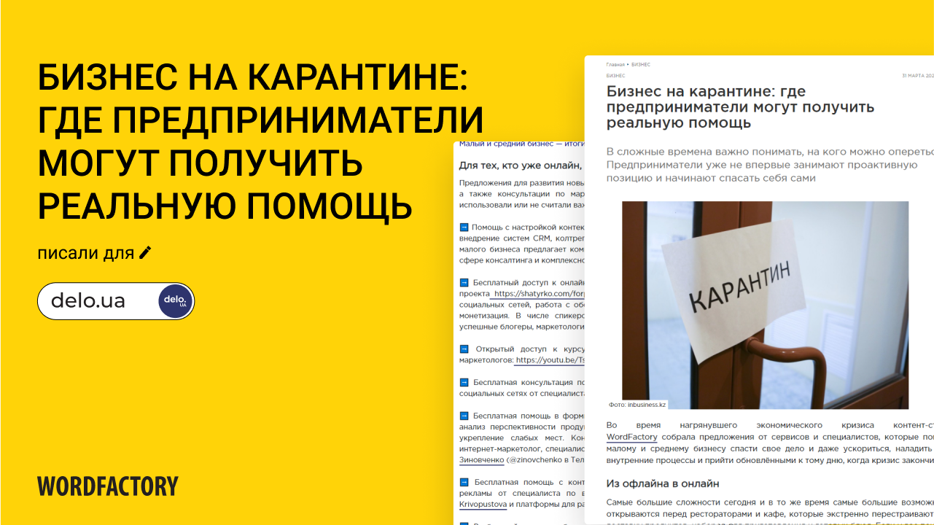

Бизнес на карантине: где предприниматели могут получить реальную помощь.

**[ЧИТАТЬ СТАТЬЮ](https://delo.ua/business/biznes-na-karantine-gde-predprinimateli-mogut-p-366866/?fbclid=IwAR0fOKOXvN99qHYqNpa61s-rdqfJTDU_KF_SP3VC2EozF4-hCbqqTwOx7Qg)**